МБОУ "Пирово-Городищенская оош"

Конспект урока технологии
2 класс

Подготовила:
учитель начальных классов
Зубанова Л. А.

2014 г.

Урок технологии во 2 классе.

Тема: Новогодняя ёлочка.
Планируемый результат: совершенствовать приёмы работы с бумагой при создании новогодней ёлки.

Задачи урока:

Личностные УУД:
- Воспитание аккуратности, трудолюбия, добросовестного отношения к работе и способность радоваться успехам одноклассников.

Познавательные УУД:
- Систематизировать и расширять представления детей о новых приёмах работы с бумажными салфетками и их использование при создании новых форм;
- Развивать фантазию, творческое мышление учащихся;
- Закреплять и расширять знания по технике безопасности работы с ножницами;
- Развитие конструктивного мышления ( построение и разметка круга)

Регулятивные УУД:
- Осуществлять пошаговый контроль по результату, под руководством учителя;

Коммуникативные УУД:
- Допускать существование различных точек зрения;
-Воспитывать умение работать в коллективе.
Тип урока: усвоение новых знаний.
Методы: наглядные, словесные.

Формы работы: коллективная.
Оборудование :бумажные салфетки, линейка, циркуль, простой карандаш, ножницы, клей, степлер.

Ход урока.
Этапы урока | Действие учителя | Действие ученика
1.Актуализация знаний. | -Прочитайте тему четверти.  -О чём пойдёт речь?  1.Чтение стихотворения.  Долгожданный дан звонок,  Начинается урок!  В мастерской Деда Мороза  В декабре кипит работа!  2.Беседа.  Сейчас самое время начать подготовку к празднованию Нового года и Рождества. -Как украшают праздник?  - Какая ёлка у вас будет в этом году?  Ёлку можно изготовить самим или купить в магазине. Почему? | «Творчество, труд, мастерство»
2. Сообщение темы и постановка учебных задач. | - Какие задачи будем решать на уроке?  - Кроме того, будут решаться задачи, требующие хорошего воображения и сообразительности. Необходимо не просто изготовить изделие, но и постараться чётко и тщательно выполнять все операции. | Изготовление новогодней ёлочки..  .
3. Проверка материалов и инструментов.  Инструктаж по технике безопасности при работе с ножницами | -Проверьте глазами, что должно лежать у вас на партах: салфетки, линейка, циркуль, простой карандаш, ножницы, клей.  - Назовите основные правила при работе с ножницами. | Учащиеся проверяют.  Учащиеся называют правила.
4. Анализ поделки.  5.Порядок выполнения работы. | -Какого цвета возьмём бумажные салфетки?  -Из каких деталей состоит наша ёлка?  -Посмотрите ёлка пушистая, аппликация объёмная. Что значит объёмная аппликация?  -Рассмотрите работу и подумайте, как аппликация стала объёмной?  -В к аком порядке будем выполнять работу?  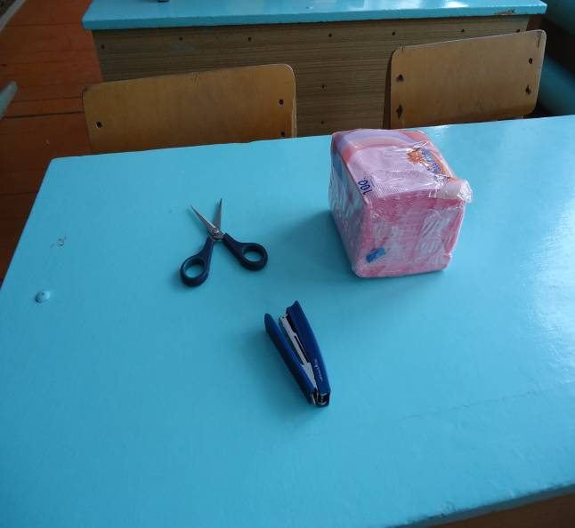  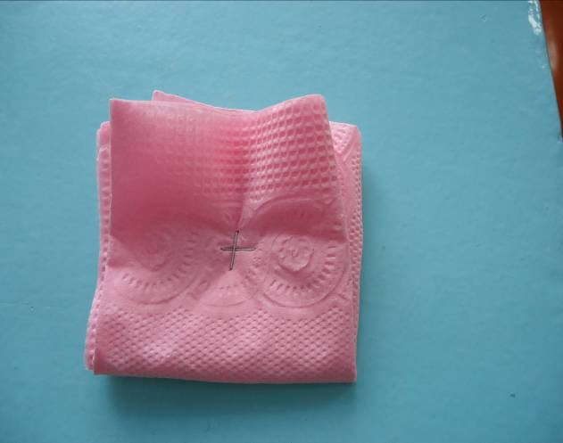  Сложим салфетку вчетверо, Возьмем степлер и скрепим скрепкой все эти слои.  Для большей прочности пробьем их еще раз, при этом скрепки должны быть обязательно расположены крест-накрест.  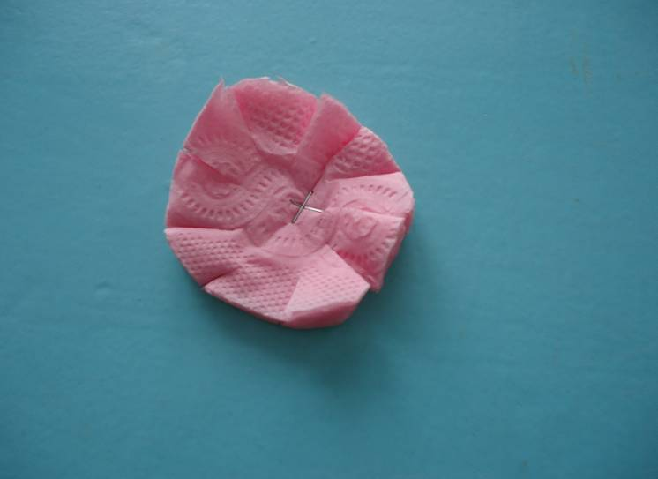  Затем, их получившегося у нас квадрата из салфеток, мы вырежем круг.  По краям круга ножницами мы должны сделать множество надрезов глубиной около 10 мм примерно через равные промежутки.  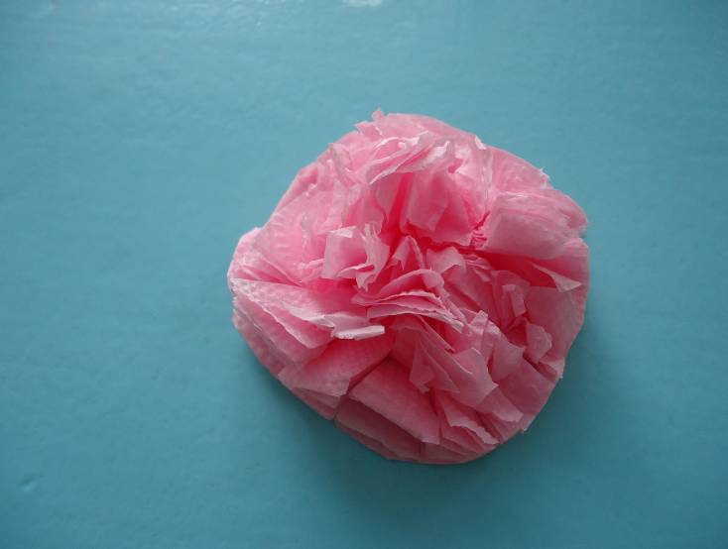  Теперь нам необходимо поднять верхний тонкий слой. Прижмем его пальцами к центру круга.  Точно так мы должны поднять все слои салфетки друг за другом. Можно иногда поднимать по два или три слоя одновременно.  В результате у нас получился пышный красивый цветок. | -Учащиеся отвечают на вопросы.
6.Практическая работа по изготовлению новогодней ёлочки.  7. Итог урока.  Рефлексия. | - Каждый ребёнок готовит заготовку, понравившегося цвета.  -Наклеиваем свою заготовку на коллективную ёлочку.  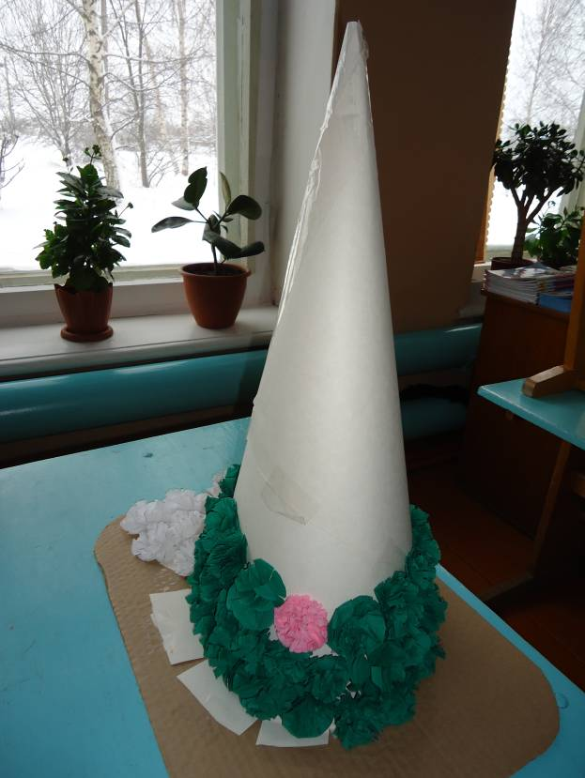  -Что понравилось на уроке? Почему? С каким настроением заканчиваем урок? Посмотрите какая красивая новогодняя ёлочка у вас получилась  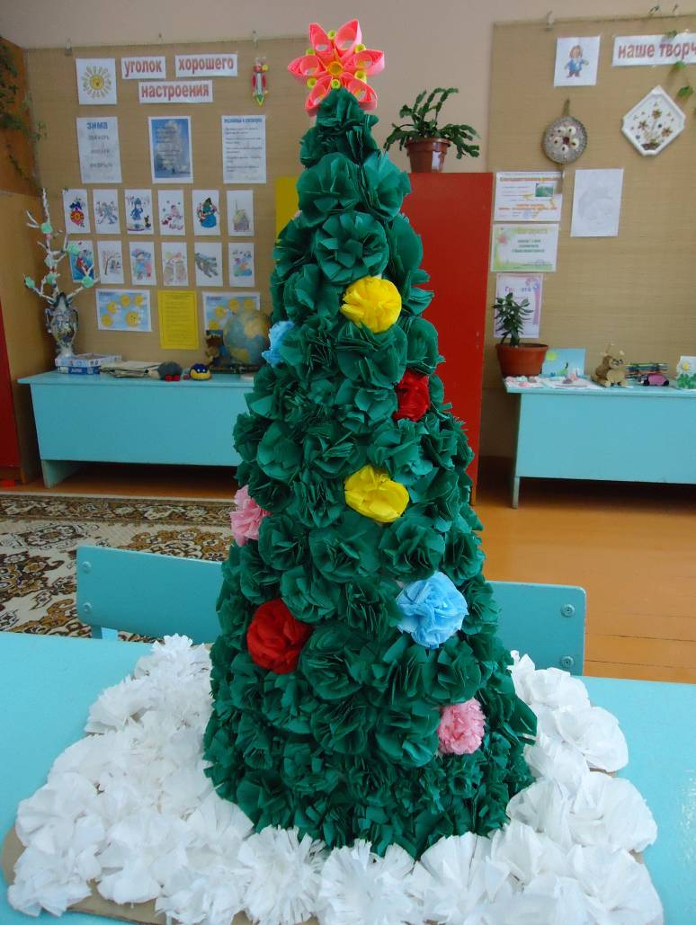 | Самостоятельная работа.  Коллективная работа.

